1. Crear una base de Datos llamada Biblioteca.

2. Mostrar la base de datos creada.

3. Mostrar en que base de datos se encuentra conectado.

4. Crear una colección libro

5. Inserta 1 registro

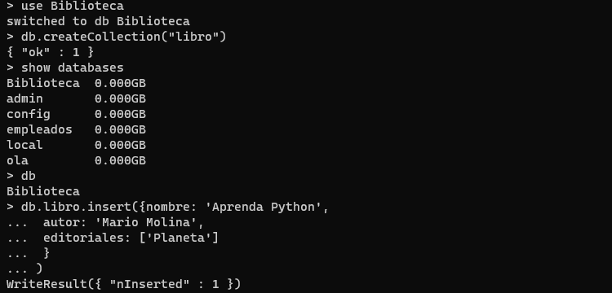

6. Mostrar la base de datos creada

7. Insertar los siguientes registros en la colección libros

8. Agregar a la colección 3 libros más de su preferencia

9. Listar todos los libros

10. Mostrar todos los libros en formato Json

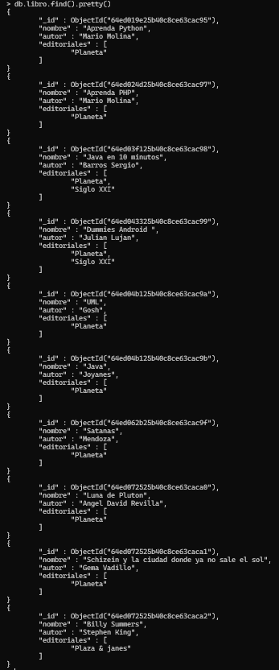

11. Eliminar el libro que tenga por nombre Satanas



12. Listar los libros.

13. Listar solo 3 libros

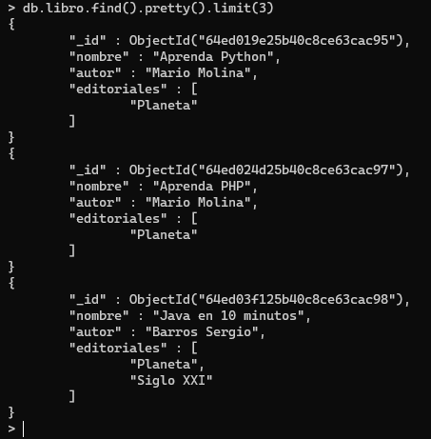

14. Listar los libros en forma ascendente por nombre

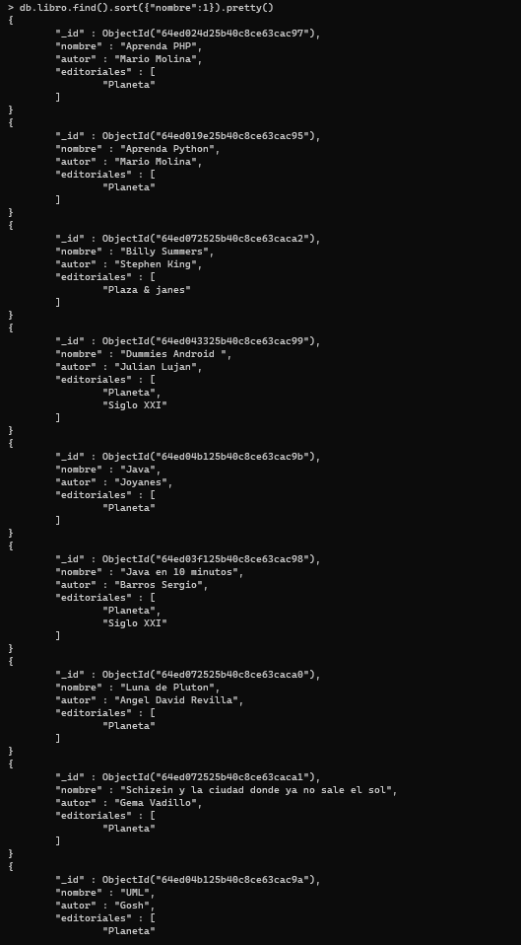

15. Listar los libros en forma descendente por editorial

16. Crear una nueva colección llamada ciudades

17. Insertar 3 registro con el nombre de la ciudad y su código

18. Eliminar la colección

